物业小区督查通报

（合川住建物（2019）第1期）

各物业企业，物业协会：
7月5日，我委对部分物业小区的创建文明城区工作和消防等物业安全工作进行了督查。从整体情况来看，各物业企业对落实前期消防安全工作总体较好，消防等物业安全、创文明城区工作开展情况有一定的改善，但在督查中仍发现部分物业小区落实消防整改不力，物业小区环境卫生差，创文明城区工作滞后，落实相关重点工作流于形式，甚至不执行不落实的情况仍然存在，物业服务质价不服等情况。现将近期督查情况通报如下：
一、督查情况
（一）生态城
1．消防设施瘫痪。
2．有消防管理制度，但未落实消防安全责任人、管理人及其职责。
3、无相关物业安全防范应急预案及防护措施。
4、有防火巡查及登记台账。
5、消防设施设备无维保合同。
6、未组织物业企业员工学习《合川区物业小区高层建筑消防安全专项整治工作方案》（合川住建发［2019］46号），未组织落实文件要求。未开展高层消防自查活动，未建立消防安全专项整治基础工作台账。
7、未组织物业企业员工学习《合川区物业小区“防风险保平安迎大庆”安全执法检查专项行动工作方案》（合川规资发［2019］20号），未组织落实文件要求。
8、未组织开展疏散逃生演练。未组织员工宣传教育和消防培训工作。
（二）纯阳锦绣园C区
1．车库内堆放杂物，存在严重消防隐患。
2．消防通道严重堵塞 。
3．消防栓有水，但未落实43号、20号等消防安全文件。
4．小区管理秩序混乱，创文明城区建设工作严重滞后。
（三）碧水康桥
1．小区脏、乱、差。
2．物业小区管理秩序混乱。
3、消防栓内有水，但未落实43号、20号等消防安全文件。二、下一步工作
（一） 责令上述物业企业在2019年7月15日之前整改到位。并依据《合川区物业服务企业及从业人员信用记分标准》（合川国土房管发［2015］121号） 第13、14项标准扣减物业企业及其项目负责人诚信分3分。
（二） 各单位要高度重视消防安全工作和全国文明城区创建工作，举一反三，一是严格落实43号、20号等消防安全文件精神，对表对标进行安全自查整改。落实物业企业消防等安全主体责任。二是严格按照创建文明城区的要求和物业服务合同约定做好小区环境卫生整治和秩序维护。一是环境保洁工作，加大小区及周边环境的保洁力度，及时清运垃圾，清理垃圾箱。二是垃圾分类工作，规范设置和维护分类垃圾箱，积极倡导业主分类、定点投放垃圾、垃圾桶保持完好、整洁。三是小区公共设施维护工作，做好生活设施设备问题排查工作，全力解决好灯不亮、卫生差、乱堆放、门窗破、墙面及踏步破损等问题。
（三）区物业协会应当从加强行业自律出发，组织协会专家库成员成立创建文明城区帮扶整改小组，对各物业小区具体落实43号、20号等消防安全文件和创文明城区中心工作进行抽查和督导，重点对环境卫生差、物业管理混乱、质价不相符的物业企业进行重点抽查，并对抽查结果及时进行通报，并按照《合川区物业服务企业及从业人员信用记分标准》（合川国土房管发［2015］121号）对执行不力、落实不到位的物业企业和项目负责人进行扣分处理，纳入诚信记录，对企业负责人进行约谈。

（本通报在物业协会网站通报，并抄送市住建委、区消防支队、区创文明城区办公室）
附件：督查照片

重庆市合川区住房城乡建设委员会
2019年7月8日

附件
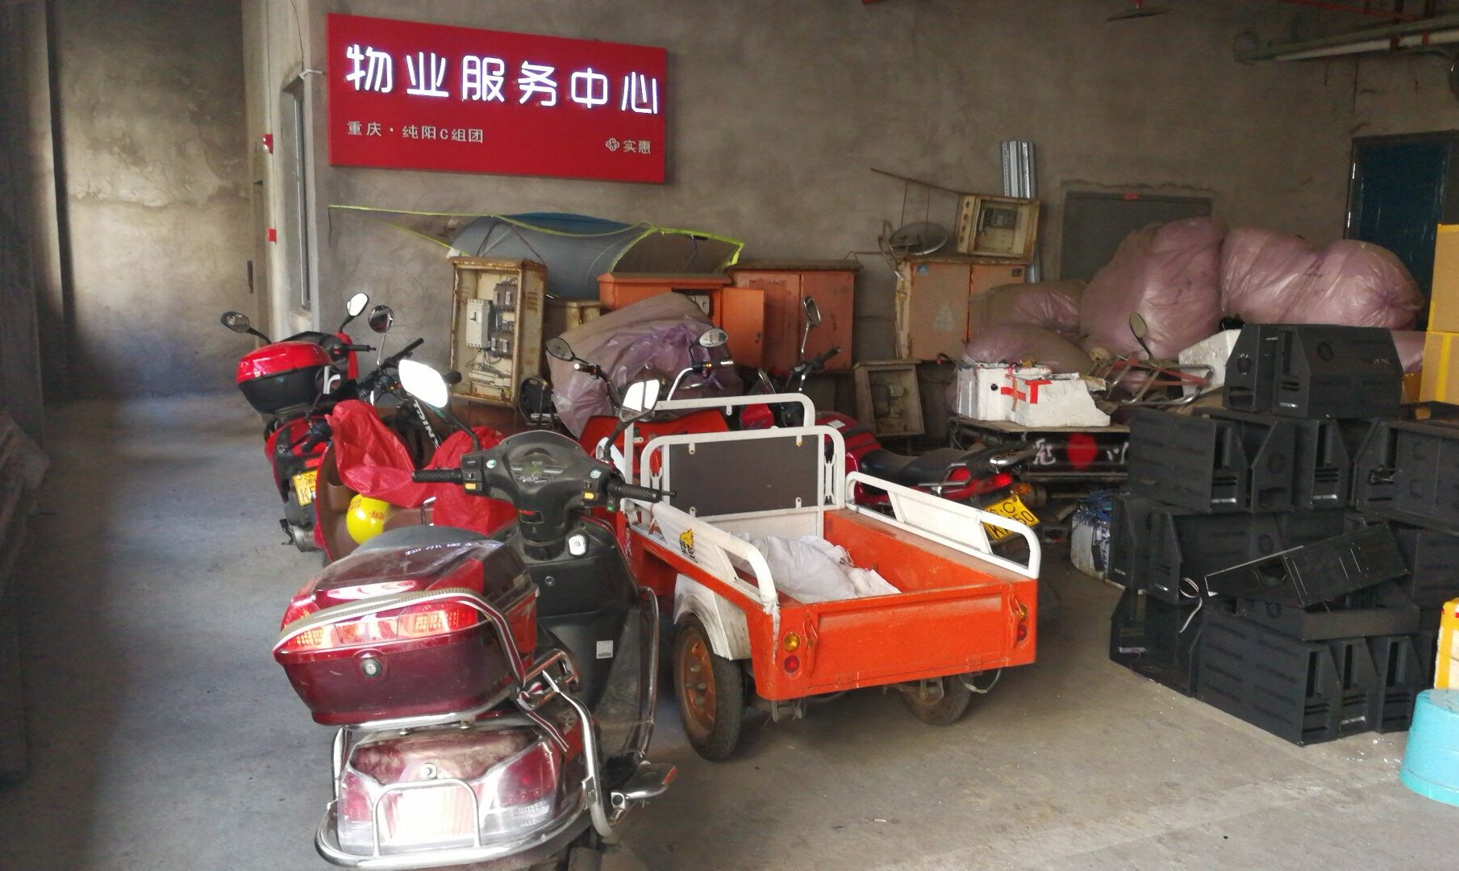

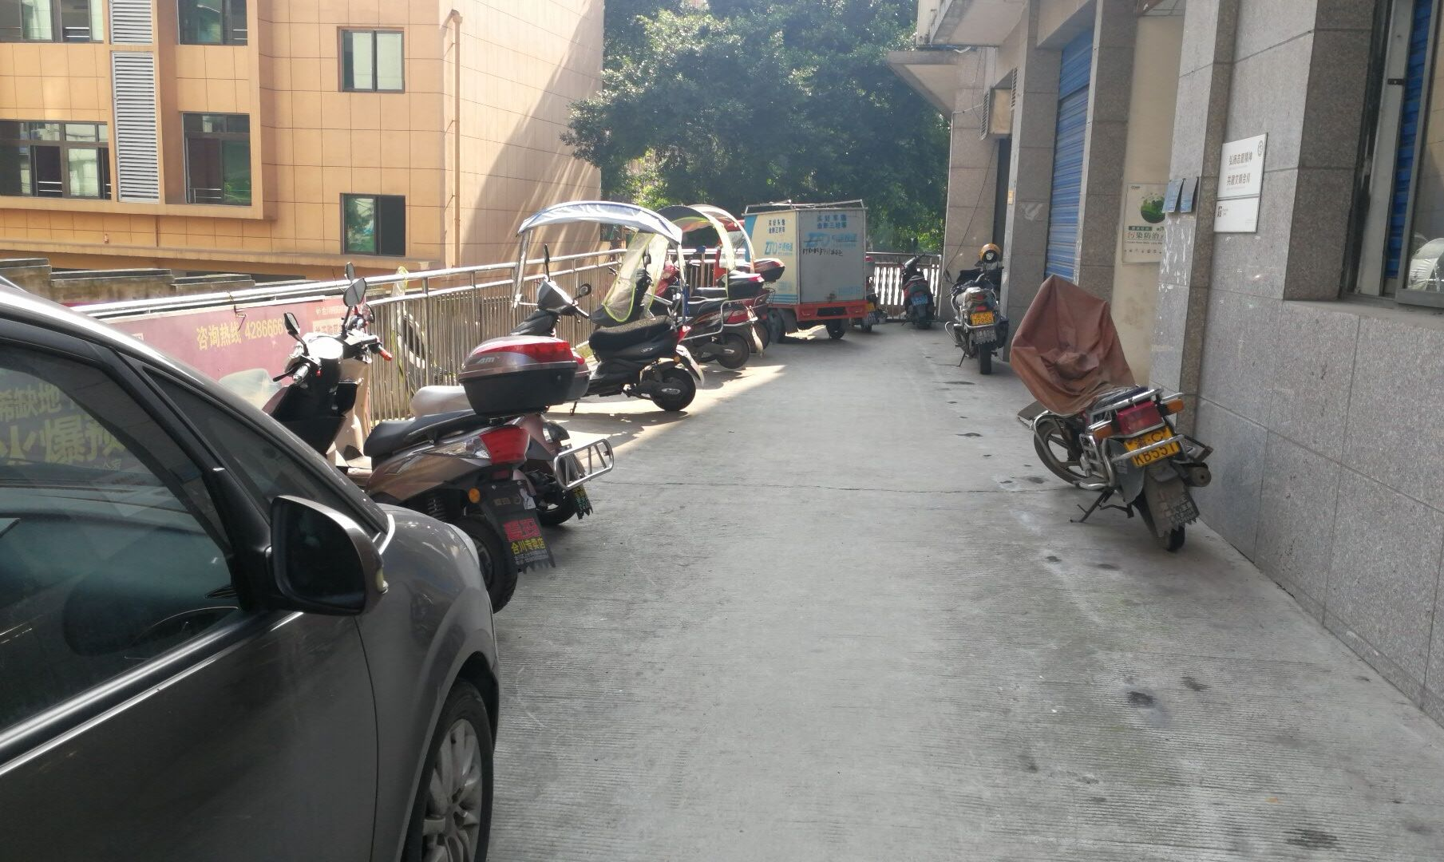
消防通道堵塞
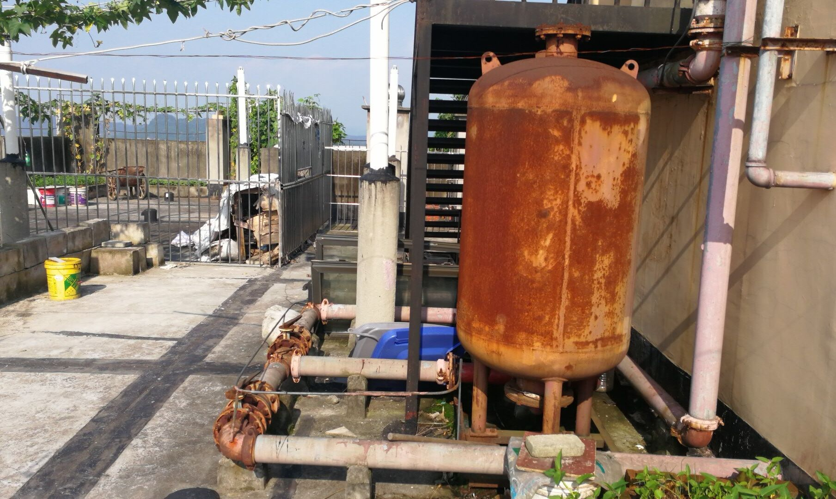
设施设备长年不维保
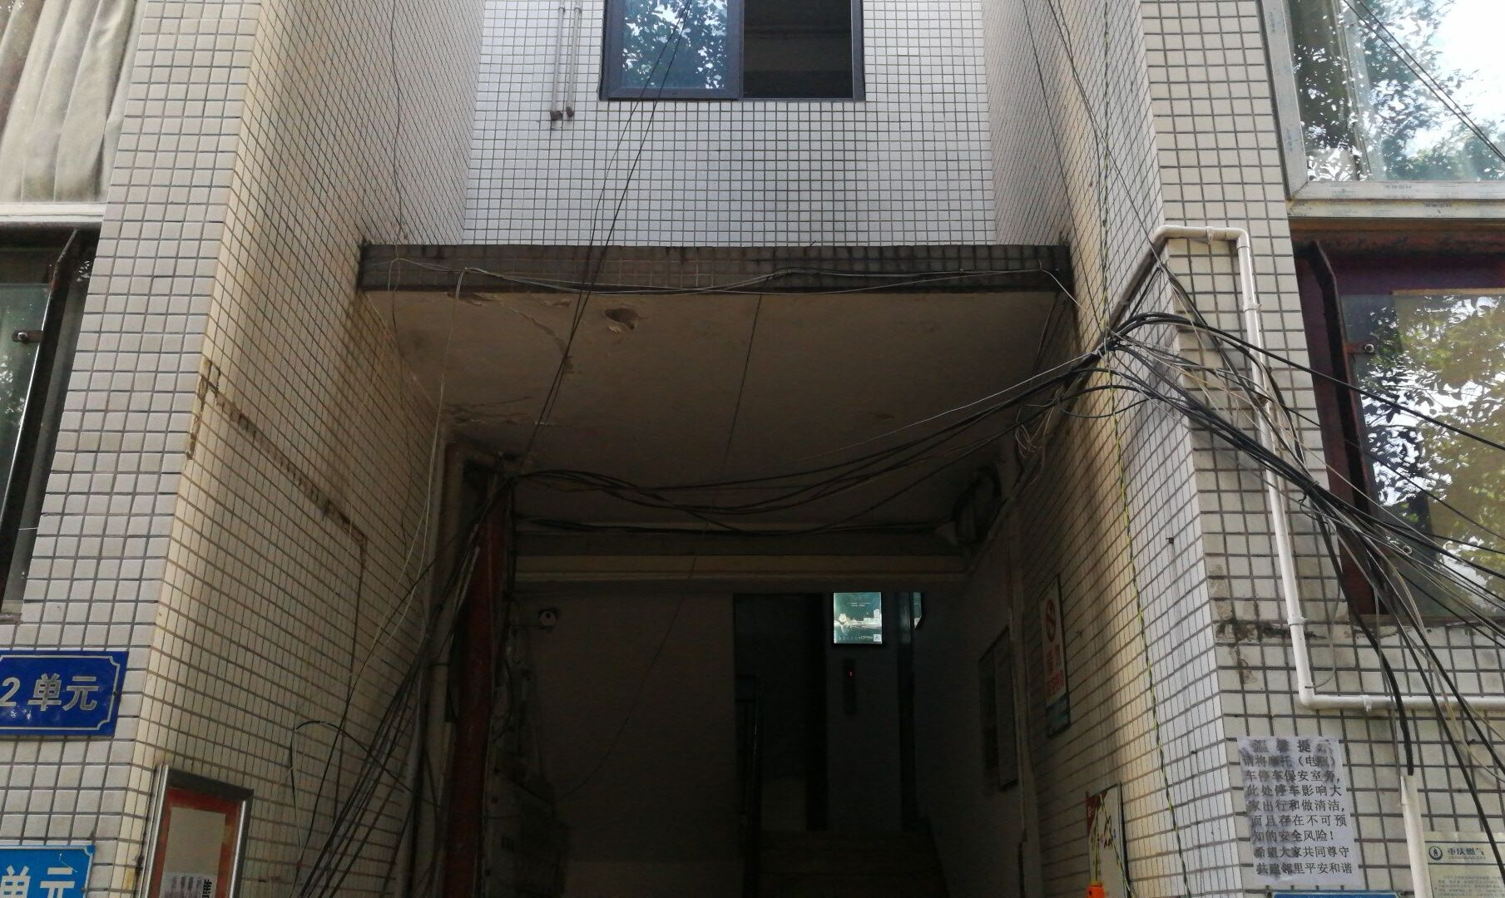私拉乱接电线安全隐患突出
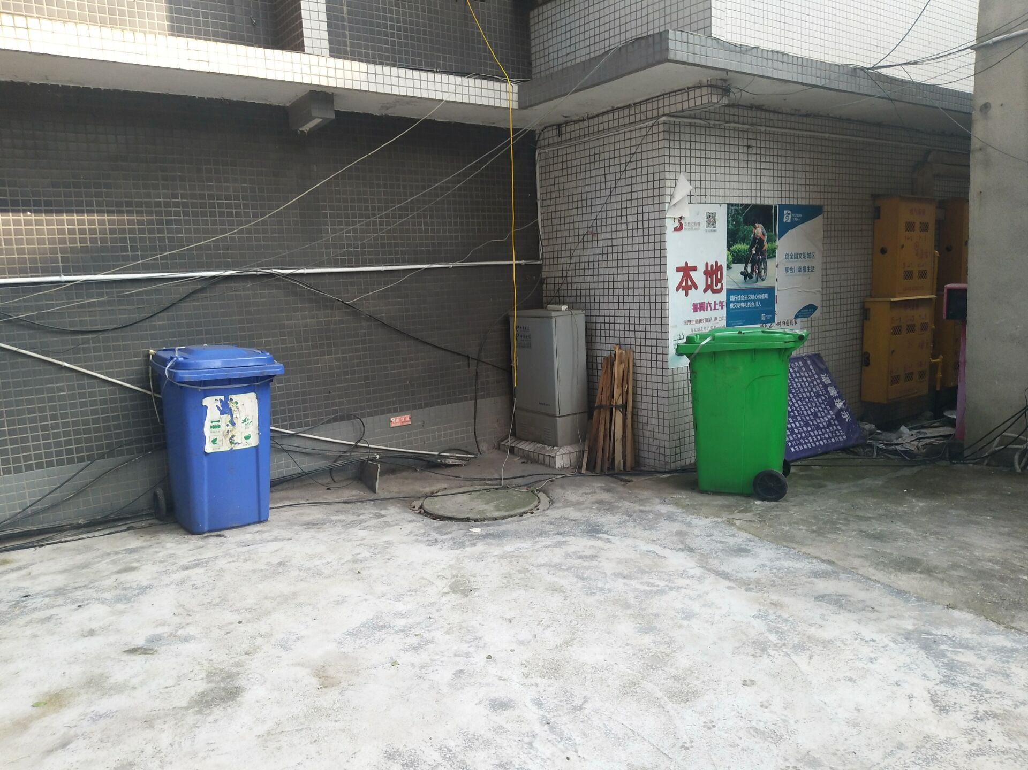垃圾桶分类等基础工作不落实
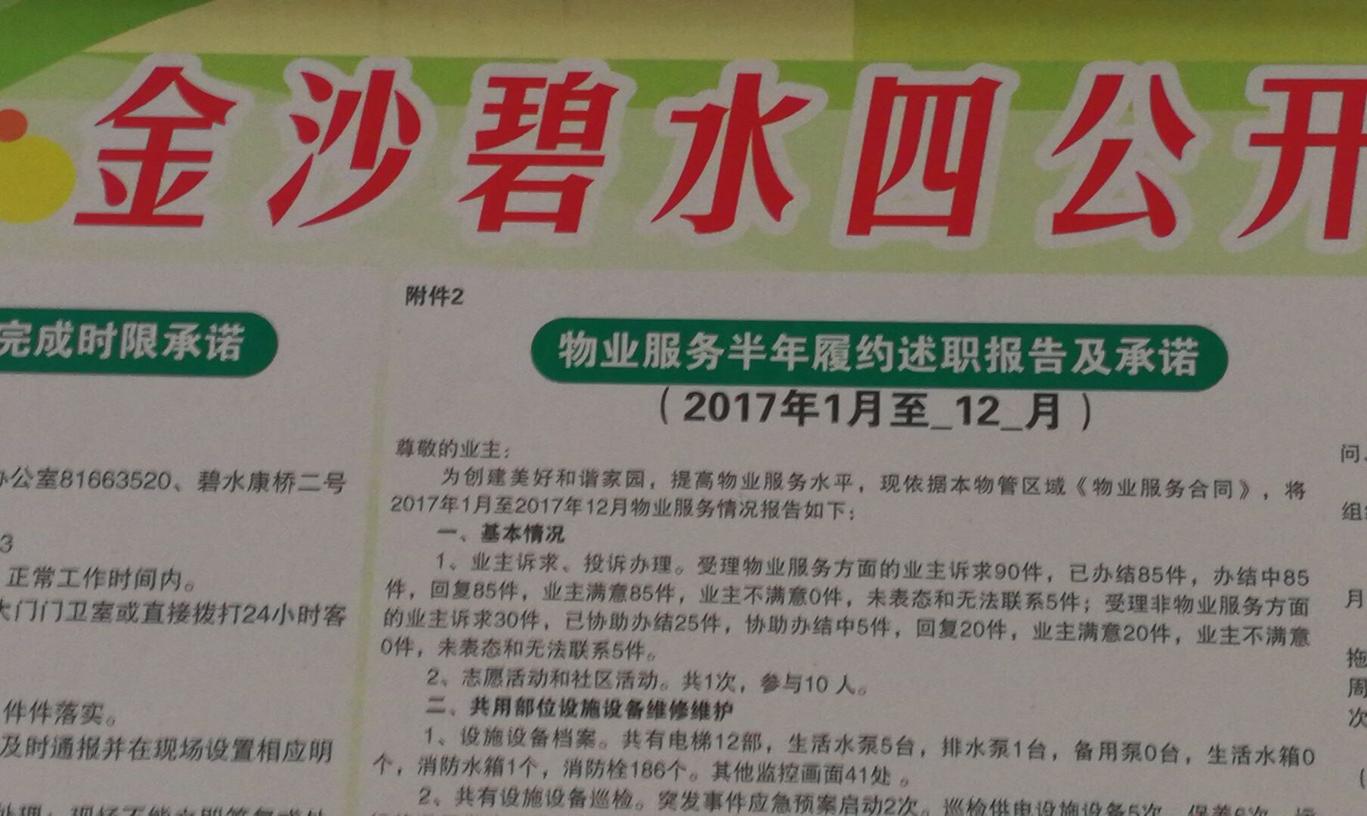四公开公开内容过期
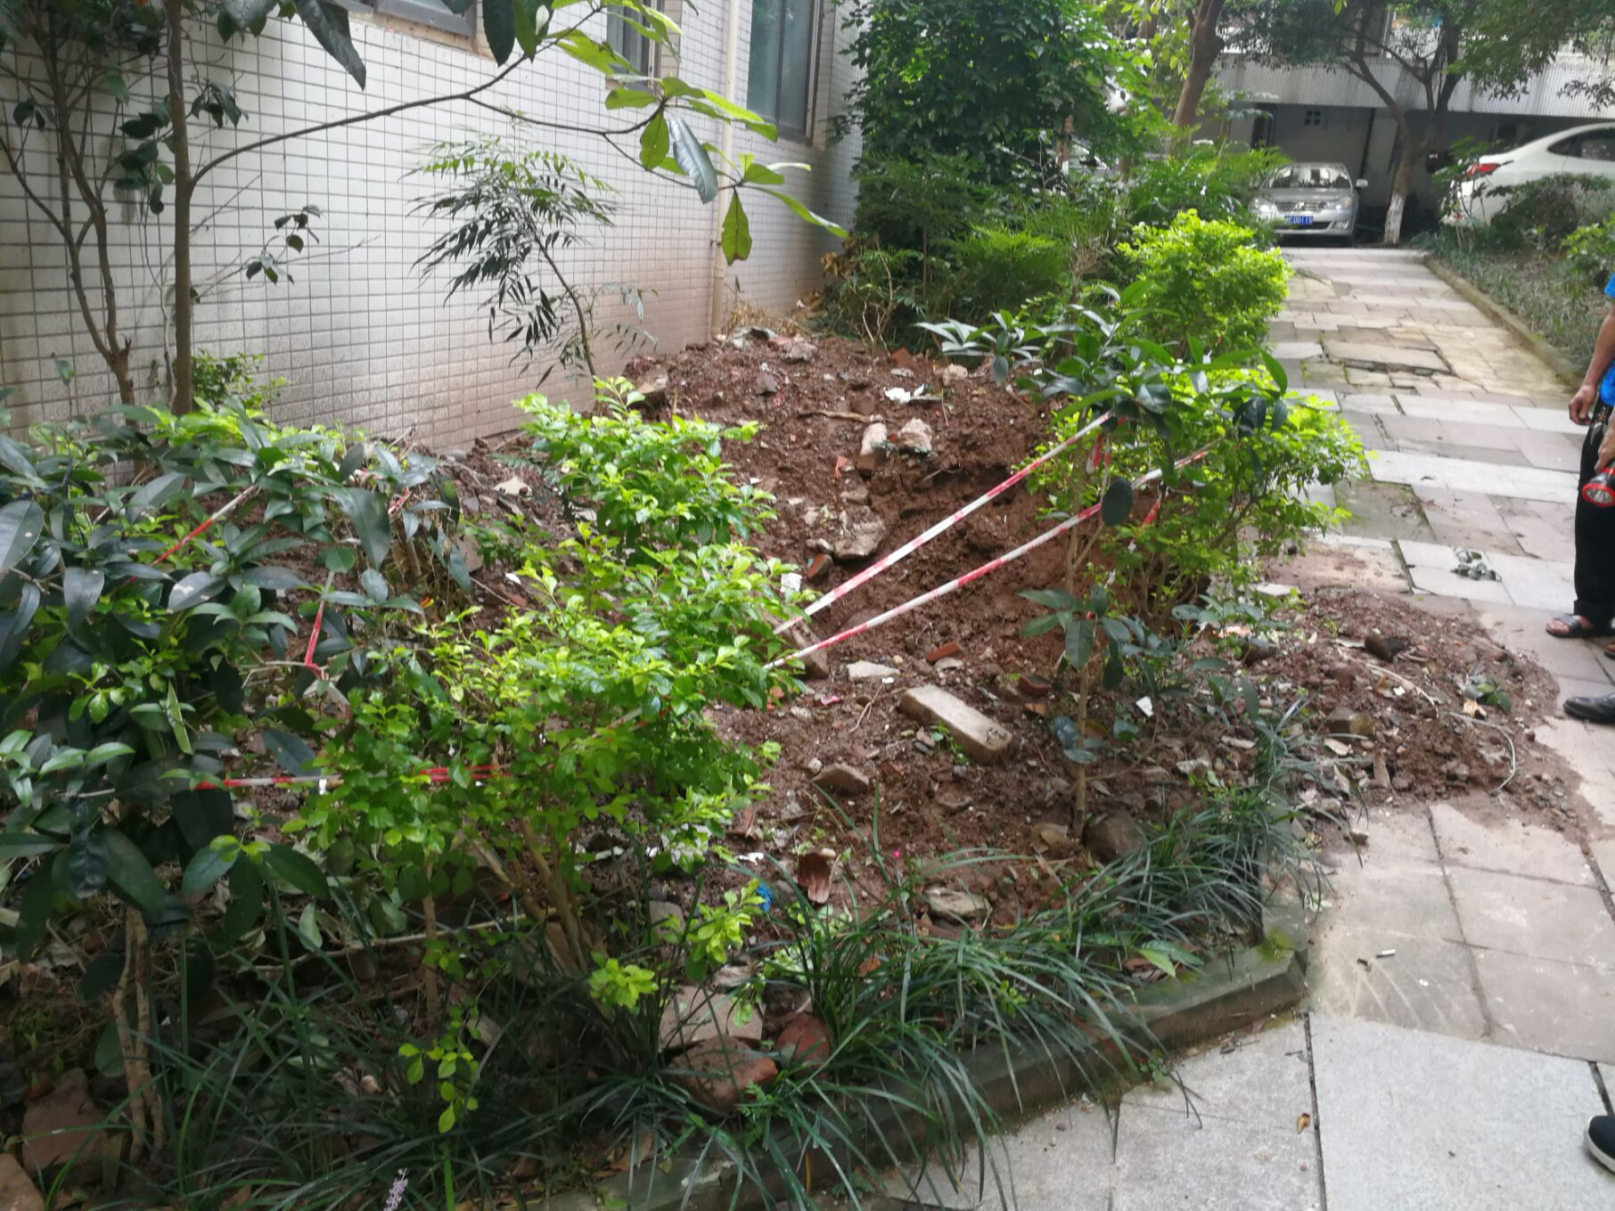
乱挖绿化带未及时恢复

